Банк России о повышении киберграмотности населения и противодействие финансовому мошенничеству
13.07.2022

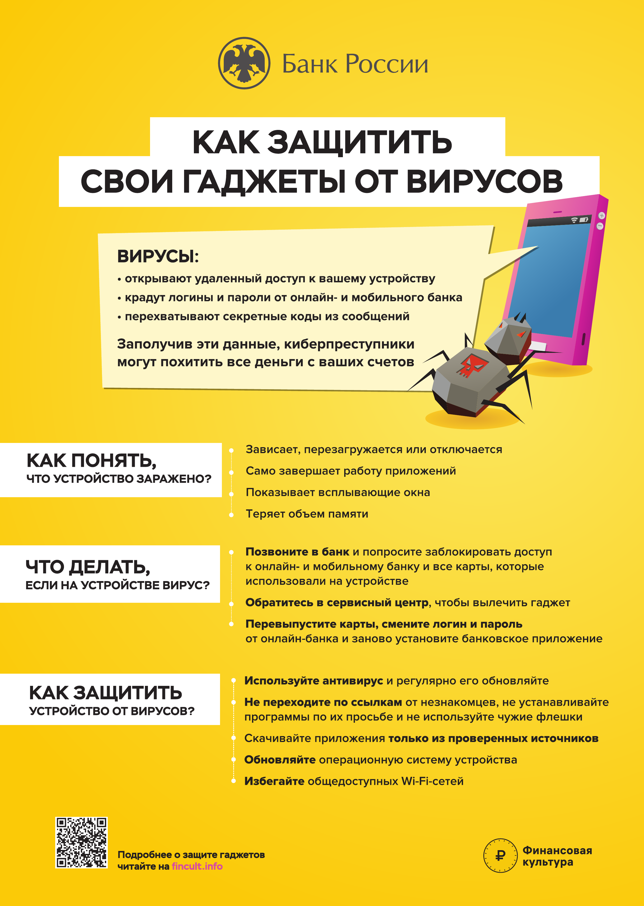

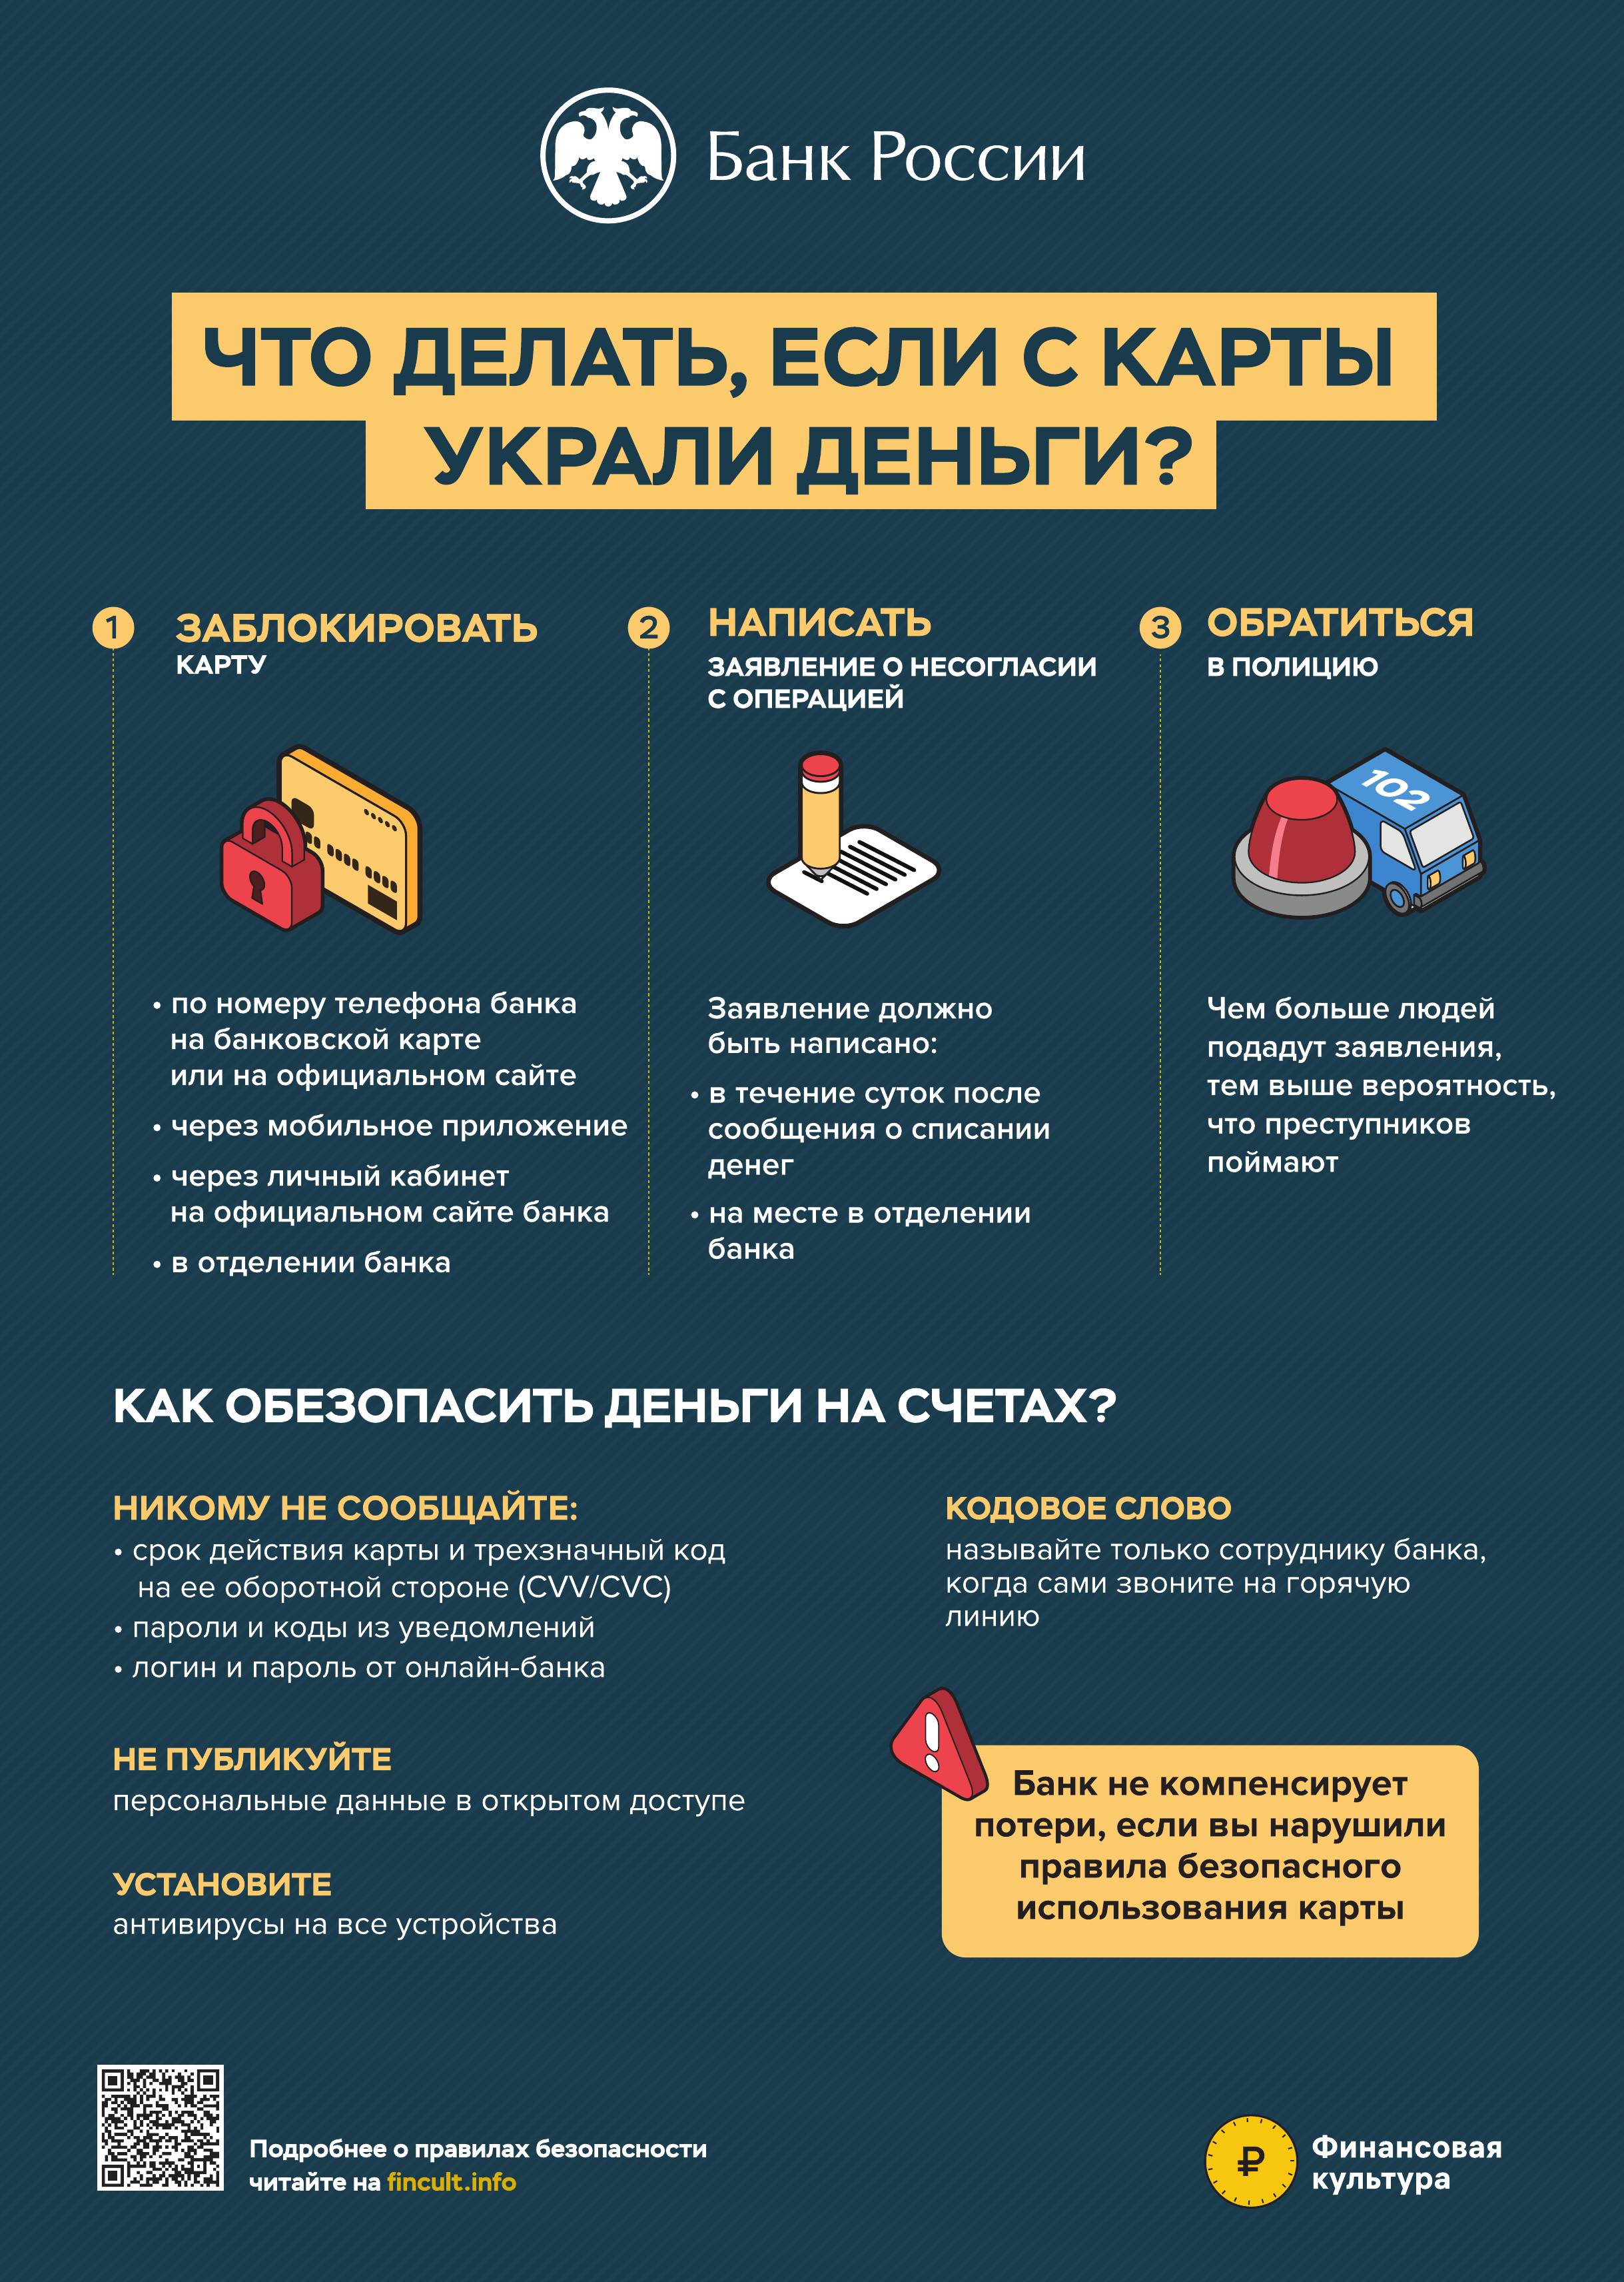

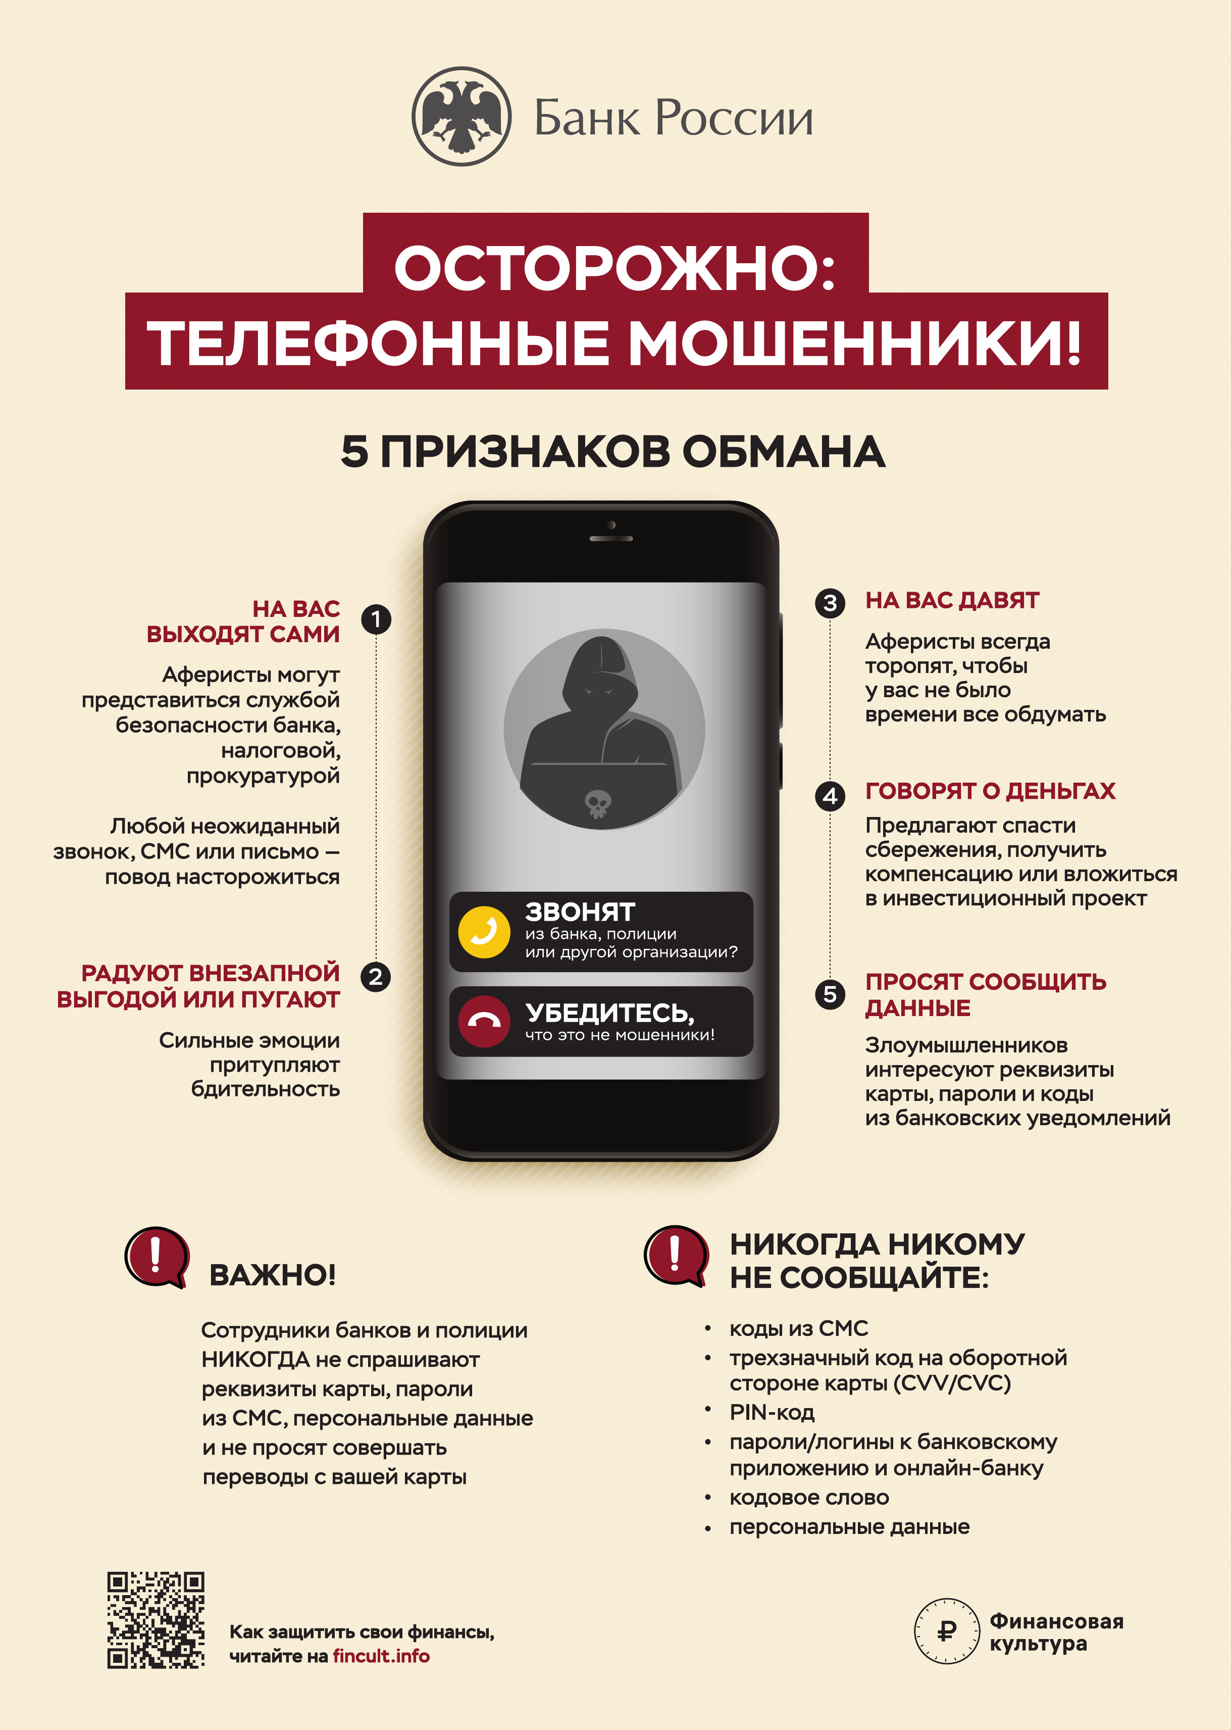

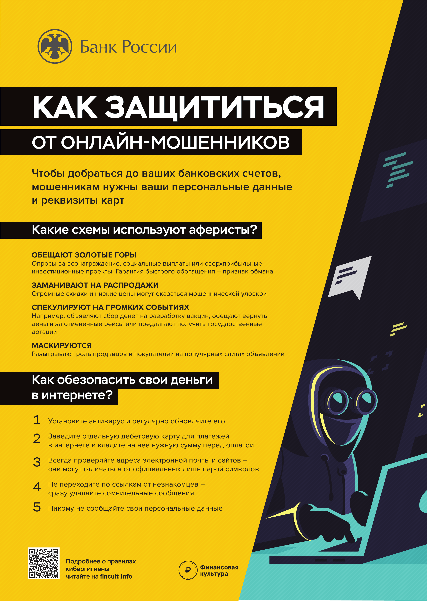

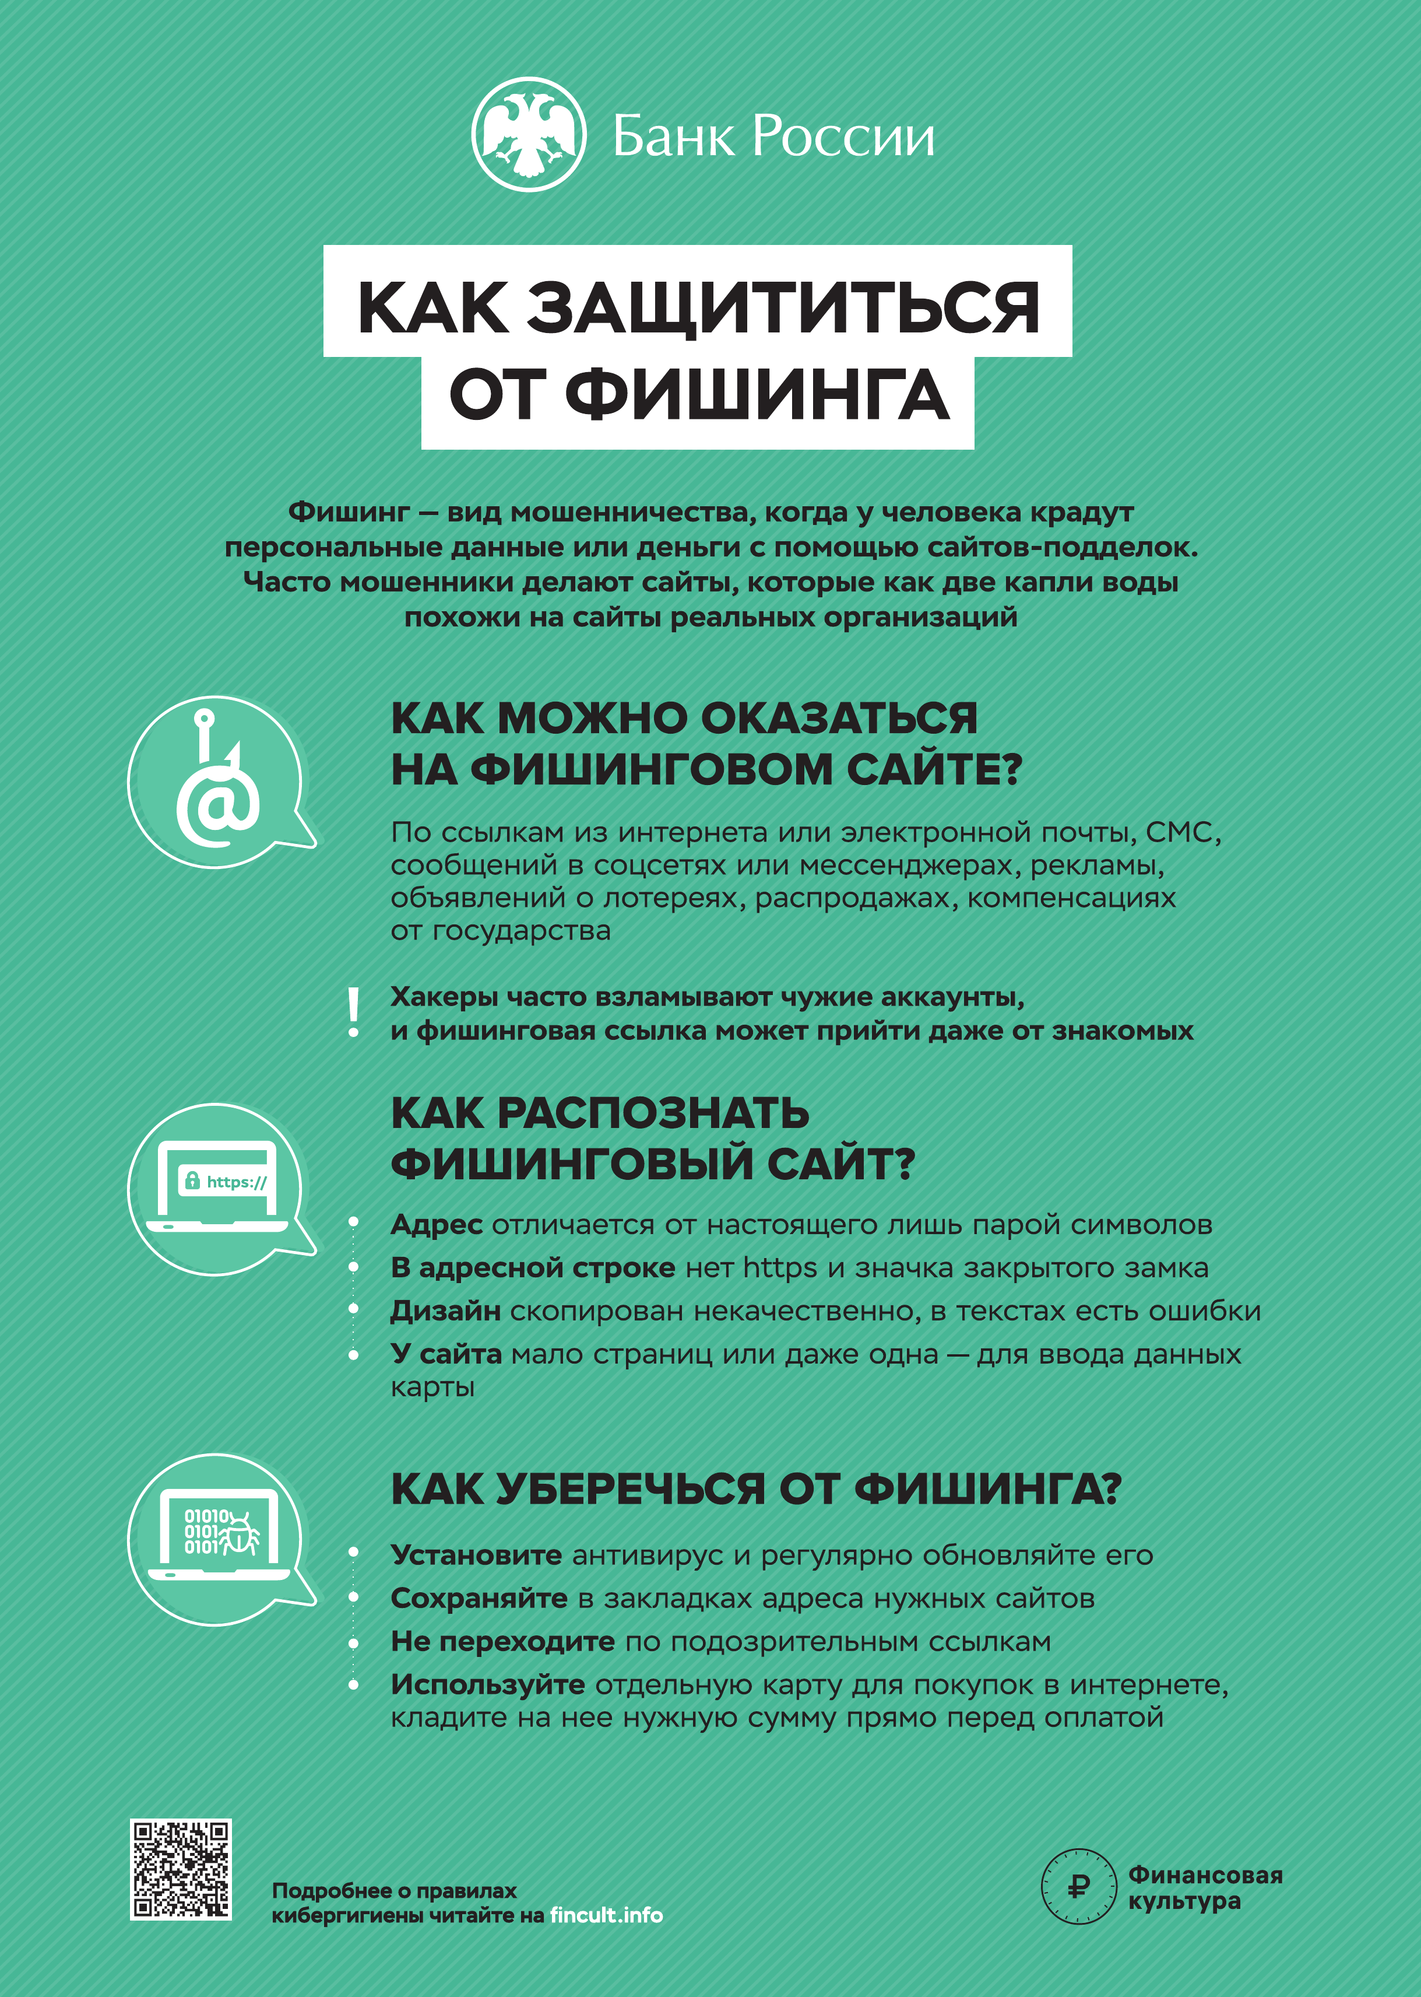

Адрес страницы: http://zao.mos.ru/information-for-citizens-new/detail/10932086.html
Префектура Западного административного округа города Москвы

